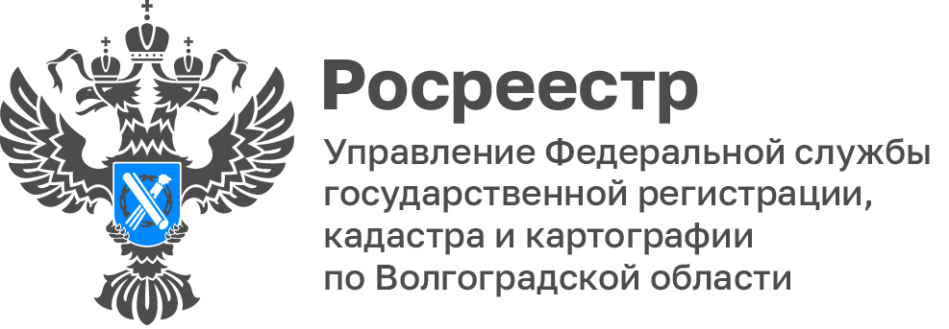

В Управлении Росреестра по Волгоградской области разъяснили, кто такой финансовый управляющий
Обязательным участником в процедуре признания гражданина банкротом является финансовый управляющий. Он утверждается арбитражным судом и является действующим членом саморегулируемой организации арбитражных управляющих.

Должник вправе выбрать любую саморегулируемую организацию из занесённых в Единый федеральный реестр и указать ее в своем заявлении о признании банкротом. С перечнем саморегулируемых организаций можно ознакомится в Федресурсе (https://fedresurs.ru/) выбрав вкладку СРО арбитражных управляющих.

На весь период процедуры банкротства все имущественные права гражданина переходят к финансовому управляющему.

За исполнение обязанностей финансовому управляющему выплачивается вознаграждение. Размер вознаграждения финансового управляющего состоит из фиксированной платы и процентов, зависящих от итоговой стоимости реализованного имущества должника.

Фиксированная часть составляет 25 000 рублей, которая вносится должником на депозитный счёт арбитражного суда для последующего перечисления на счет финансового управляющего.

При реализации имущества гражданина-банкрота дополнительное вознаграждение финансового управляющего составляет 7% от стоимости реализованного имущества.

Средства выплачиваются финансовому управляющему после осуществления мероприятий, предусмотренных Законом о банкротстве.

Финансовый управляющий имеет право на привлечение к процедуре банкротства третьих лиц, оплата услуг которых будет осуществляться за счет средств должника, а также на осуществление иных прав, связанных с исполнением возложенных на него обязанностей.
«Финансовый управляющий является ключевой фигурой процедуры банкротства и выполняет роль посредника между должником, кредиторами и судом, участие финансового управляющего в процессе банкротства физического лица важно для соблюдения баланса интересов должника и кредиторов», - отметила руководитель Управления Наталья Сапега.
С уважением,
Заборовская Юлия Анатольевна,
Пресс-секретарь Управления Росреестра по Волгоградской области
Mob: +7(937) 531-22-98
E-mail: zab.j@r34.rosreestr.ru

